Для стимулирования высококвалифицированных специалистов к эффективной работе руководителям необходимо организовать продуктивное функционирование кадровой работы.
Кадровая политика – в широком смысле система принципов, норм, правил, на основании которых основные направления деятельности по управлению персоналом (отбор, обучение, продвижение) заранее планируются и согласовываются с общим пониманием целей и задач организации, а в узком – набор конкретных правил, положений, ограничений во взаимоотношениях человека и организации.
Объектом кадровой политики организации являются ее работники, а субъектом кадровой политики – система управления персоналом организации, состоящая из руководителей всех уровней управления и кадровой службы. Основная цель кадровой политики компании заключается в обеспечении оптимального процесса обновления и сохранения численности и качественного состава персонала предприятия, которая соответствует потребностям самого предприятия, а также требованиям действующего законодательства и состоянию рынка труда.
Элементом концепции управления персоналом является разработка методологии управления персоналом, которая предполагает рассмотрение сущности персонала организации как объекта управления, принципов и методов управления персоналом. Принципы управления персоналом — это правила, основные положения и нормы, которым должны следовать руководители и специалисты в процессе управления персоналом.
Основными принципами управления персоналом, которых следует придерживаться при формировании кадровой политики предприятия являются:
1. Человеческие ресурсы считаются ключевым ресурсом производственно-хозяйственной деятельности, экономически целесообразным и полезным, а также социально значимым. Кроме этого, они являются основным фактором более совершенного и конкурентоспособного функционирования компании.
2. Ориентация управления человеческими ресурсами на стратегию развития предприятия. В основе этого принципа можно выделить вхождение кадровой (управленческой) стратегии в корпоративную стратегию, при этом предполагается учет длительных перспектив развития персонала как одного из конкурентных преимуществ компании в системе рыночных отношений.
3. Принцип инвестиционной целесообразности. Подразумевает признание экономически выгодными капиталовложения, которые прямым образом связаны с привлечением, развитием и использованием трудовых ресурсов. Также этот принцип можно определить как принцип соотнесения затрат с полученными результатами. Учитывая, что сферой деятельности любого коммерческого предприятия является рыночная среда, данный принцип выступает одним из главных.
4. Принцип самоуправления и демократизации — привлечение персонала всех уровней к управлению, грамотное делегирование полномочий в рамках должностных обязанностей, развитие сотрудничества и партнерства.
5. Принцип развития персонала. На современном этапе развития рыночных отношений для предприятия объективной потребностью является создание условий для обучения и поступательного развития работников компании с целью предельно возможного раскрытия их творческих, интеллектуальных и предпринимательских способностей.
6. Принцип повышения качества трудовой деятельности.
7. Принцип профессионального управления. Он предполагает обязательность в повышении организационного статуса и уровня профессионализма специалистов отдела кадров.
8. Принцип инноваций. Заключается в регулярной модернизации форм организации трудовой деятельности, реновации методов побуждения и воздействия на работников с целью повышения эффективности производственной и творческой деятельности. Также к этому принципу можно отнести разработку и внедрение прогрессивных технологий развития и оценки трудовых ресурсов
Итак, если кадровая политика соответствует цели и стратегии организации, то она обеспечивает: своевременное укомплектование организации кадрами; необходимый уровень трудового потенциала работников; формирование мотивации к производительному труду; рациональное использование рабочей силы в соответствии с квалификацией и подготовкой и др.
На современном этапе значительно возрос интерес к человеку, как к главному фактору производства, фактору доходов, повышения производительности труда, как к ценному ресурсу, достоянию организации в конкурентной борьбе. Кадровый менеджмент становится основой для эффективного использования трудовых ресурсов предприятия - одного из важнейших источников процветания любой фирмы.
Управление человеческими ресурсами охватывает все управленческие решения, которые воздействуют на взаимоотношения между организацией и её работниками. Качество и результаты работы организации зависят от особенностей управления и от уровня человеческого капитала сотрудников.

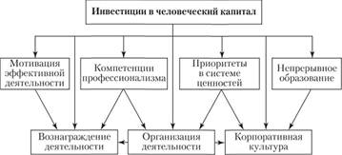

Механизм управления человеческим капиталом
Главными из таких средств являются следующие.
- 1. Инвестиции в человеческий капитал.
- 2. Мотивация формирования и проявления тех качеств человека, которые характеризуют признаки человеческого капитала – образование, здоровый образ жизни, интеллектуальный потенциал.
- 3. Система оплаты труда, соответствующая мотивации деятельности и персональному развитию, а также стажу и опыту работы.
- 4. Ценностные установки, которые проектируются и проводятся в процессах управления.
- 5. Квалификация, которая показывает уровень профессионализма, навыки и умения эффективной деятельности.
- 6. Среда, в которой возможно проявление человеческого капитала, находит свое отражение в информационном поле деятельности. Обеспечение информацией по критериям новых знаний, функционального содержания деятельности, образовательного и квалификационного уровня работника отражает фактор компетентности.
- 7. Культура общая, организационная, корпоративная, методологическая и пр.
- 8. Сама организация деятельности. Она может давать возможности для творческих подходов или сдерживать их, мотивировать образование или игнорировать его роль в развитии человека и коллектива в целом.
Наиболее простым является метод расчета прямых затрат на персонал. Он предполагает экономические затраты на заработную плату персонала, налоги, охрану и улучшение условий труда, расходы на обучение и повышение квалификации. По такая оценка не отражает реальной величины человеческого капитала, ибо она не учитывает мотивационный момент творчества, самообразования.
Альтернативой этому методу является метод конкурентной оценки стоимости человеческого капитала. Он предполагает создание лучших условий для собственного персонала, чем условия работы персонала в конкурирующей организации (фирме). Это способствует привлечению человеческого капитала, его переходу из конкурирующих фирм. Но здесь необходима не только оценка затрат, но и потенциального ущерба организации (фирмы) при возможном уходе ее работника. Этот метод можно назвать методом регулирования текучести персонала. Он имеет большое значение в условиях кризисных ситуаций. Выход из кризиса всегда предполагает сохранение человеческого капитала, а лучше – его увеличение. При этом оно вовсе не предполагает количественное увеличение персонала.
Существует еще и метод перспективной оценки стоимости человеческого капитала. Он основан на учете динамики стоимости человеческого капитала в перспективе 5, 10, 20 лет. Этот метод не только оказывается весьма эффективным, но иногда и просто необходимым для крупных, долгосрочных и инновационных проектов. По мере достижения наиболее важных и значительных результатов стоимость некоторых сотрудников может меняться, а их возможный уход сопряжен с большими экономическими потерями, которые также необходимо учитывать.

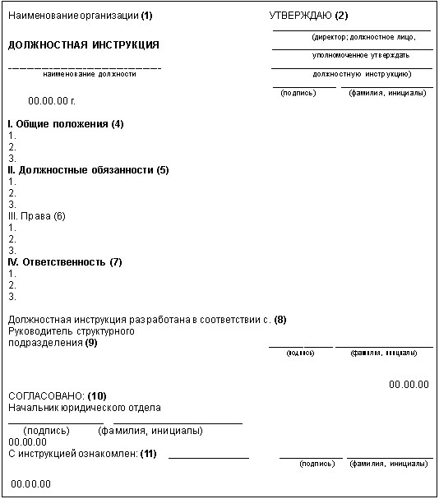

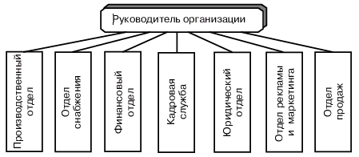

ИНДИВИДУАЛЬНЫЙ ТРУДОВОЙ ДОГОВОР:
РОЛЬ, ЗНАЧИМОСТЬ И ПРЕИМУЩЕСТВА

Что собой представляет индивидуальный трудовой договор ?
Индивидуальный трудовой договор – соглашение между работником и работодателем, на основании которого работник обязуется выполнять работу, соответствующую определенной специальности, квалификации или должности, на которую он назначен, с соблюдением правил внутреннего распорядка предприятия, а работодатель обязуется обеспечить работнику условия труда, предусмотренные Трудовым кодексом, иными нормативными актами, содержащими нормы трудового права, коллективным трудовым договором, а также своевременно и в полном размере выплачивать ему заработную плату (статья 45 Трудового кодекса).

В чем заключается необходимость и значимость индивидуального трудового договора ?
Необходимость и значимость индивидуального трудового договора определяются следующими аспектами:
- индивидуальный трудовой договор является основной правовой формой регламентирования трудовых отношений;
- индивидуальный трудовой договор является основой для возникновения трудовых прав и обязанностей договаривающихся сторон;
- начиная с 1 января 2019 г., индивидуальный трудовой договор является основным документом о трудовой деятельности работников на территории Республики Молдова (начиная с 1 января 2019 г., изъяты из обращения трудовые книжки – Закон № 123 от 7 июля 2017 г. и Постановление Правительства № 426 от 15 мая 2018 г.).

Что является предметом индивидуального трудового договора ?
Предметом индивидуального трудового договора являются взаимные обязательства сторон:
- выполнение работы работником и, соответственно,
- оплата его труда работодателем.

Каково содержание индивидуального трудового договора ?
В соответствии с положениями статьи 49 Трудового кодекса, содержание индивидуального трудового договора определяется по соглашению сторон с учетом положений действующего законодательства и включает следующее:
- фамилию и имя работника;
- идентификационные реквизиты работодателя;
- срок договора;
- дату вступления в силу договора;
- специальность, профессию, квалификацию, должность;
- должностные функции;
- риски, сопутствующие должности;
- наименование подлежащей выполнению работы (в случае индивидуального трудового договора на период выполнения определенной работы);
- права и обязанности работника;
- права и обязанности работодателя;
- условия оплаты труда, в том числе размер должностного оклада или тарифной ставки, надбавки, премии и материальную помощь (в случае, когда они являются частью системы оплаты труда предприятия), а также периодичность платежей;
- компенсации и выплаты, в том числе за тяжелую работу и работу с вредными и/или опасными условиями труда;
- рабочее место (если рабочее место не является фиксированным, отмечается, что у работника могут быть разные рабочие места, и указывается юридический адрес предприятия или, по обстоятельствам, место жительства работодателя);
- режим труда и отдыха, в том числе продолжительность рабочего дня и рабочей недели работника;
- испытательный срок (в случае необходимости);
- продолжительность ежегодного оплачиваемого отпуска и условия его предоставления;
- условия социального страхования;
- условия медицинского страхования;
- особые условия, по обстоятельствам.
Индивидуальный трудовой договор может содержать и иные условия, не противоречащие действующему законодательству.

Важно
- Запрещается установление в индивидуальном трудовом договоре условий, ухудшающих положение работника по сравнению с действующими нормативными актами, коллективными соглашениями и коллективным трудовым договором (часть (3) статьи 49 Трудового кодекса);
- Условия индивидуальных трудовых договоров, ухудшающие положение работников по сравнению с трудовым законодательством, являются недействительными и не имеют юридических последствий (статья 12 Трудового кодекса).

В какой форме заключается индивидуальный трудовой договор ?
Индивидуальный трудовой договор заключается в письменной форме (часть (1) статьи 58 Трудового кодекса).

На какой срок заключается индивидуальный трудовой договор ?
Согласно положениям статьи 54 Трудового кодекса:
- индивидуальный трудовой договор заключается, как правило, на неопределенный срок;
- индивидуальный трудовой договор может быть заключен и на определенный срок, не превышающий пяти лет, в соответствии с требованиями Трудового кодекса (в случаях, прямо предусмотренных статьей 55 Трудового кодекса);
- законное основание заключения индивидуального трудового договора на определенный срок указывается в договоре.

Существует ли официальный образец индивидуального трудового договора ?
Действующее трудовое законодательство содержит два образца индивидуального трудового договора:
- образец Индивидуального трудового договора, утвержденный Коллективным соглашением (национальный уровень) № 4 от 25 июля 2005 г. (Официальный монитор Республики Молдова № 101-103 от 29 июля 2005 г.);
- образец Индивидуального трудового договора на период выполнения определенной работы, утвержденный Коллективным соглашением (национальный уровень) № 16 от 25 мая 2018 г. (Официальный монитор Республики Молдова № 195-209 от 15 июня 2018 г.).

Каковы преимущества индивидуального трудового договора ?
Лица, принятые на работу на основании индивидуального трудового договора:
- пользуются правом на условия труда, отвечающие требованиям охраны здоровья и безопасности труда;
- получают официальную заработную плату, которая не может быть меньше гарантированного государством минимального размера;
- застрахованы в государственной системе социального страхования и пользуются правом на различные пособия социального страхования;
- застрахованы в системе обязательного медицинского страхования и пользуются правом на получение медицинской помощи на всей территории Республики Молдова, в объеме и качества, предусмотренных Единой программой;
- застрахованы от несчастных случаев на производстве и профессиональных заболеваний;
- пользуются правом на ежегодный оплачиваемый отпуск;
- пользуются правом на медицинский отпуск;
- пользуются правом на учебный отпуск;
- пользуются правом на отпуск по беременности и родам;
- пользуются правом на частично оплачиваемый отпуск по уходу за ребенком до достижения им возраста трех лет и дополнительный отпуск без сохранения заработной платы по уходу за ребенком в возрасте от трех до четырех лет;
- пользуются другими правами и гарантиями, предусмотренными действующим законодательством.

Какова ответственность за незаключение индивидуального трудового договора ?
Любой труд, осуществляемый физическим лицом для и под управлением работодателя без соблюдения положений Трудового кодекса, относящихся к заключению индивидуального трудового договора признается недекларированным трудом, который запрещен (статья 7¹ Трудового кодекса).
В соответствии со статьей 55¹ Кодекса о правонарушениях, использование недекларированного труда влечет наложение штрафа на физических лиц в размере от 60 до 90 условных единиц, на должностных лиц в размере от 150 до 210 условных единиц и на юридических лиц в размере от 210 до 300 условных единиц во всех случаях за каждого выявленного работника (одна условная единица равняется 50 леям).
Согласно части (3) статьи 55 Кодекса о правонарушениях, нарушение трудового законодательства, выражающееся в выполнении труда лицом, с которым не заключен в письменном виде индивидуальный трудовой договор, влечет наложение штрафа на физических лиц в размере от 70 до 120 условных единиц, на должностных лиц в размере от 150 до 240 условных единиц и на юридических лиц в размере от 260 до 400 условных единиц (одна условная единица равняется 50 леям).
Правонарушения, предусмотренные статьями 55 и 55¹ Кодекса о правонарушениях, устанавливаются Государственной инспекцией труда. Протоколы о правонарушениях передаются для рассмотрения по существу в компетентную судебную инстанцию (статья 409 Кодекса о правонарушениях).

